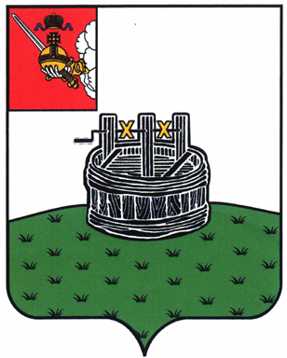

ГЛАВА ГРЯЗОВЕЦКОГО МУНИЦИПАЛЬНОГО ОКРУГА

П О С Т А Н О В Л Е Н И Е

07.09.2023 | № | 262

г. Грязовец

О поощрении

В соответствии с Положением о Почетной грамоте главы Грязовецкого муниципального округа, Благодарности главы Грязовецкого муниципального округа, Благодарственном письме главы Грязовецкого муниципального округа и ценном подарке от имени главы Грязовецкого муниципального округа, утвержденным постановлением главы Грязовецкого муниципального округа от 10.11.2022 № 259 «О поощрениях главы Грязовецкого муниципального округа», рассмотрев представленные документы и принимая во внимание протокол Комиссии по наградам при главе Грязовецкого муниципального округа от 07.09.2023 № 10,
ПОСТАНОВЛЯЮ:
Наградить Почетной грамотой главы Грязовецкого муниципального округа за вклад в развитие лесной промышленности Грязовецкого муниципального округа, достижение высоких результатов в профессиональной деятельности и многолетний добросовестный труд МАРТЮКОВА Александра Алексеевича, слесаря-ремонтника 6 разряда цеха древесно-стружечных плит общества с ограниченной ответственностью «ВохтогаЛесДрев».

Глава Грязовецкого муниципального округа С.А. Фёкличев

